8
5
0
7
4




ΠΡΑΓΑ
ΚΑΡΛΟΒΥ ΒΑΡΥ
ΜΑΪΟΣ – ΙΟΥΝΙΟΣ 2025

5 ΗΜΕΡΕΣ






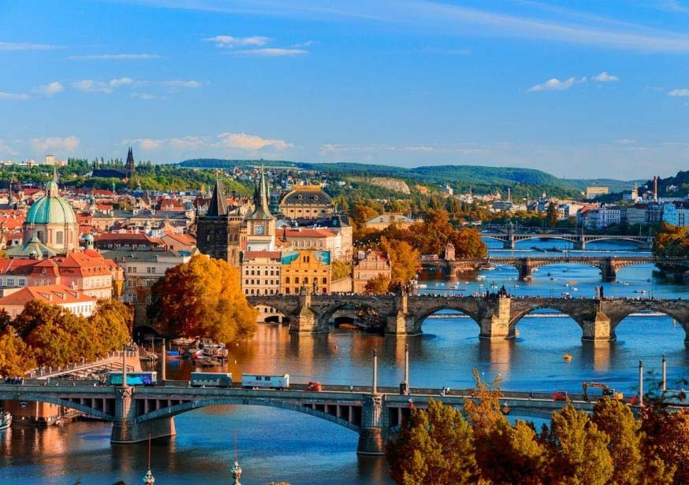
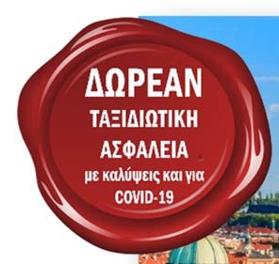

ΑΝΑΧΩΡΗΣΕΙΣ
7, 14, 21, 2 /5 | 11, 18, 2 /6
2, 9, 16, 23, 3 /7 | 6, 13, 20, 2 /8 | 17, 2 /9

ΛΙΓΑ ΛΟΓΙΑ ΓΙΑ ΤΟ ΤΑΞΙΔΙ

Από τις ομορφότερες πόλεις της Ευρώπης, πλούσια σε πολιτιστικές εκδηλώσεις, που όσες φορές και να την επισκεφθεί κανείς, ποτέ δεν την χορταίνει. Τα τελευταία χρόνια βρίσκεται στην κορυφή, στις προτιμήσεις των ταξιδιωτών όλου του κόσμου. Το κάστρο Χρατσάνι ή αλλιώς Καστρούπολη από την μια και το ιστορικό κέντρο από την άλλη, είναι αποδείξεις ακμής και δόξας που γνώρισε η πόλη. Η λουτρόπολη του Κάρλοβυ Βάρυ με τις ιαματικές πηγές της θα σας μεταφέρει σίγουρα σε άλλες εποχές.
ΤΟ ΤΑΞΙΔΙ ΜΕ ΜΙΑ ΜΑΤΙΑ

Απευθείας πτήσεις με AEGEAN AIRLINES

Διαμονή σε ΕΠΙΛΕΓΜΕΝΑ κεντρικά ξενοδοχεία DIPLOMAT 4* / 987 Hotel 4*sup ή παρόμοιο
- Πρωινό μπουφέ καθημερινά στα ξενοδοχεία
- Μετακινήσεις με πολυτελή κλιματιζόμενα λεωφορεία

Ξενάγηση στο ιστορικό κέντρο της Πράγας
  - Ξενάγηση της Καστρούπολης (Χρατσάνι)
- Ολοήμερη εκδρομή με ξενάγηση στο Κάρλοβυ Βάρυ, την λουτρόπολη του
Καρόλου
  - Προαιρετική ολοήμερη εκδρομή στο Τσέσκυ Κρούμλοβ
    - Προαιρετική ολοήμερη εκδρομή στη Δρέσδη

Εμπειρότατος συνοδός αρχηγός
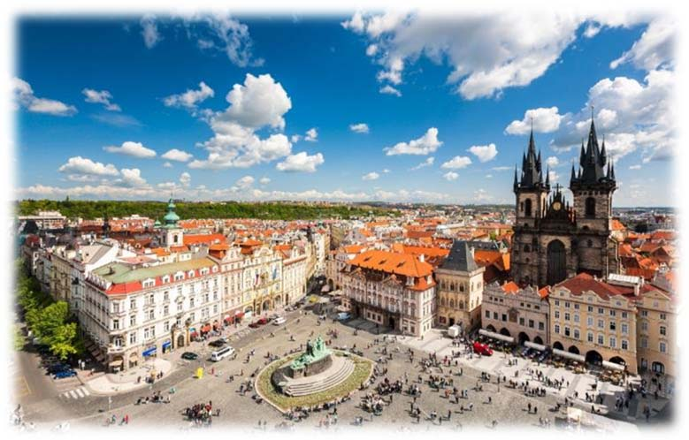
…εσείς το ξέρατε;
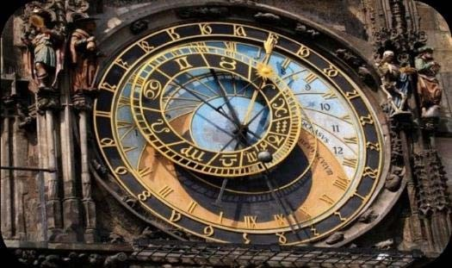
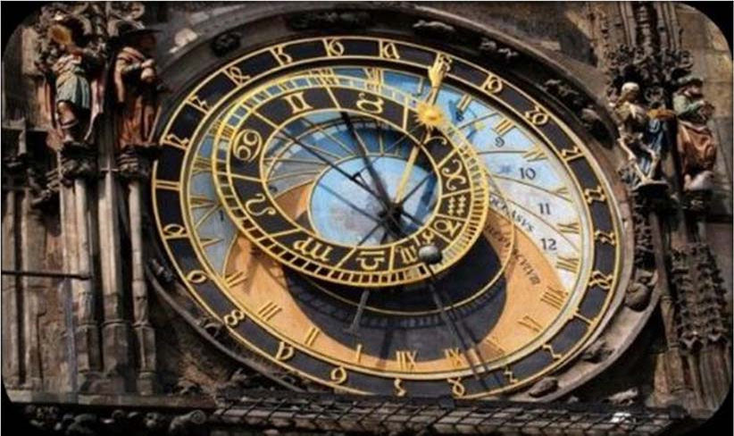

Το Αστρονομικό Ρολόι

Το Αστρονομικό Ρολόι της Πράγας

Το Αστρονομικό Ρολόι της Πράγας είναι πιθανώς το τρίτο της Ευρώπης σε χρονολογική σειρά, μετά το αστρονομικό ρολόι της Πάδοβας (1344) στην Ιταλία και το θαυμάσιο αστρονομικό ρολόι του Στρασβούργου. Η αρχική κατασκευή του Αστρονομικού Ρολογιού στη βάση του γοτθικού πύργου του Δημαρχείου της Πράγας υπολογίζεται ότι πραγματοποιήθηκε το 1410 επί βασιλείας Βενσεσλάου (Βάτσλαβ) Δ’ (1378-1419) από τον ονομαστό ωρολογοποιό Νικόλαο του Κάνταν (Mikulas Kadan). Φαίνεται όμως ότι ο Νικόλαος βασίστηκε στις συμβουλές και αστρονομικές γνώσεις του Γιαν Όντρεγιοφ, του επονομαζόμενου Σίντελ. Ο Όντρεγιοφ ήταν καθηγητής των μαθηματικών και της αστρονομίας στο Πανεπιστήμιο Καρόλου της πόλης. Κατά την περίοδο αυτή κατασκευάσθηκε η πρώτη και βασική αστρονομική «ωρολογοπλάκα» με τον μηχανισμό της, ενώ 80 χρόνια αργότερα, το 1490, προστέθηκε και η ημερολογιακή περιστρεφόμενη πλάκα. Η όλη κατασκευή ολοκληρώθηκε τότε από τον ονομαστό αρχιτεχνίτη ωρολογοποιό Γιαν Χάνους του Ρόδου (Jan Hanus Ruze) και τον βοηθό του, τον Γιάκουμπ Τσεχ. Λέγεται μάλιστα ότι προκειμένου να μην επαναλάβει ο Χάνους σε κάποια άλλη πόλη αυτό το αριστούργημά του, οι δημοτικοί σύμβουλοι της Πράγας αποφάσισαν να τον τυφλώσουν!
Από το δεύτερο ήμισυ του 15ου αιώνα είχε ήδη διακοσμηθεί η πρόσοψη της όλης κατασκευής στη βάση του γοτθικού πύργου με ανάγλυφες παραστάσεις, που έλαβαν την τελική τους μορφή στις αρχές του 16ου αι. με γλυπτά από το εργαστήριο του γνωστού γλύπτη της εποχής Πέτερ Πάρλερ (Peter Parlez ή Petr Parléř).
Το Αστρονομικό Ρολόι της Πράγας, γνωστό από τότε μέχρι σήμερα στους Τσέχους ως Orloj (Ορλόι) από παράφραση της ελληνικής λέξης ωρολόγιον, απετέλεσε από τότε κόσμημα και σύμβολο της ιστορικής πρωτεύουσας της Βοημίας, της Τσεχοσλοβακίας και σήμερα της Τσεχίας. Το Ρολόι ανακαινίσθηκε κατά τη χρονική περίοδο από το 1552 μέχρι το 1560 από τον Γιαν Τάμπορσκι, ο οποίος τελειοποίησε και τον μηχανισμό του ρολογιού. Στις αρχές του 19ου αι. και ειδικότερα από το 1838 μέχρι το 1845, το παλαιό Δημαρχείο ανακατασκευάστηκε. Κάποια γλυπτά προστέθηκαν, κάποια αφαιρέθηκαν και άλλα μεταφέρθηκαν σε διαφορετική θέση, όπωςγια παράδειγμα ο Χάροντας (με τη μορφή του σκελετού), ο οποίος τοποθετήθηκε στη δεξιά πλευρά του ρολογιού και έκτοτε παραμένει σε αυτή τη θέση.
Η διακόσμηση του ρολογιού ολοκληρώθηκε το 1865 με το ζωγραφιστό «ημερολόγιο» σε έναν κυκλικό δίσκο κάτω από το ρολόι, έργο του γνωστού Τσέχου ζωγράφου και αρχιτέκτονα Γιόζεφ Μάνες (Josef Manes). Η ιδιόμορφη αυτή απεικόνιση, κάτω ακριβώς από τις πλάκες του κυρίως ρολογιού, αντικατέστησε το παλαιότερο περιστρεφόμενο ημερολόγιο. Στον κυκλικό αυτό δίσκο απεικονίζονται: 1) Στον εξωτερικό κυκλικό δακτύλιο οι 365 ημέρες του έτους, με τις αντίστοιχες εορτές των αγίων. 2) Στον αμέσως επόμενο δακτύλιο, οι εικόνες του Μάνες γύρω από την αγροτική ζωή της Βοημίας μετατράπηκαν σε 12 κυκλικές απεικονίσεις που συμβολίζουν σε αλληγορική μορφή τούς ισάριθμους μήνες του έτους. 3) Στον επόμενο εσωτερικό δακτύλιο δώδεκα μικρότερες σε μέγεθος κυκλικές παραστάσεις των ζωδιακών συμβόλων. 4) Τέλος, στον εσώτατο μικρό κεντρικό δίσκο απεικονίζεται η σχηματική παράσταση του Κάστρου της Πράγας, που αποτελεί τον θυρεό της. Στο μουσείο της Πράγας φυλάσσονται τα αυθεντικά έργα του Μάνες.
Παράλληλα, κατά την περίοδο αυτή πραγματοποιήθηκε ουσιαστική συντήρηση της όλης κατασκευής, ενώ επιπλέον τοποθετήθηκαν τα ξύλινα γλυπτά αγαλματίδια των 12 Αποστόλων, που σε κάθε ακέραια ώρα από τις 8 π.μ. μέχρι τις 8 μ.μ. εμφανίζονται με τον αντίστοιχο χτύπο των ωρών από δύο μικρά παράθυρα πάνω από το κυρίως Αστρονομικό Ρολόι.

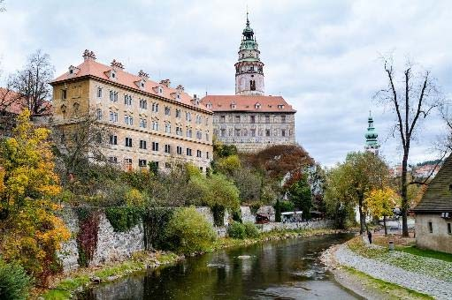
Από τότε βέβαια έγιναν και άλλες ελάσσονος σημασίας βελτιώσεις, προσθήκες και συντηρήσεις. Το σημαντικότερο ωστόσο είναι ότι το σημερινό ρολόι είναι ένα ακριβές νεώτερο αντίγραφο. Πραγματικά, στον Β’ Παγκόσμιο Πόλεμο και συγκεκριμένα κατά την Εξέγερση της Πράγας το 1945, ο γερμανικός στρατός βομβάρδισε το Δημαρχείο της Παλαιάς Πόλης και από την πυρκαγιά που ακολούθησε, το όλο συγκρότημα και μαζί το Αστρονομικό Ρολόι, καταστράφηκαν ολοσχερώς. Οι Τσέχοι επανέφεραν στην αρχική του μορφή τόσο τον πύργο του παλαιού Δημαρχείου όσο και το Αστρονομικό Ρολόι, που από τότε συντηρείται ανελλιπώς.

ΠΡΑΓΑ ΚΑΡΛΟΒΥ ΒΑΡΥ

ΑΝΑΛΥΤΙΚΟ ΠΡΟΓΡΑΜΜΑ

Ημέρα 1η: Αθήνα – Πράγα (ξενάγηση παλιάς πόλης)
Συγκέντρωση στο αεροδρόμιο και πτήση για την πρωτεύουσα και μεγαλύτερη πόλη της Τσεχίας, την Πράγα. Η πανέμορφη αυτή πόλη είναι χτισμένη στον ποταμό Μολδάβα, στην κεντρική Βοημία και εύστοχα αποκαλείται επίσης «η χρυσή πόλη» και «μητέρα των πόλεων». Δεν είναι τυχαίο που από το 1992, το ιστορικό κέντρο της Πράγας ανήκει στον κατάλογο μνημείων παγκόσμιας κληρονομιάς της UNESCO. Άφιξη στην πόλη και συνάντηση με τον τοπικό ξεναγό μας, επιβίβαση στο λεωφορείο και η ξενάγησή μας ξεκινάει με το ‘‘Μικρό μέρος’’ (Μάλα Στράνα) μια από τις παλαιότερες ιστορικές συνοικίες στην Πράγα. Στην συνέχεια θα θαυμάσουμε εξωτερικά την επιβλητική μπαρόκ εκκλησία του Αγ. Νικολάου και θα περπατήσουμε από την γραφική Γοτθική γέφυρα του Καρόλου μέσα από τα μεσαιωνικά δρομάκια της ‘‘Βασιλικής οδού’’. Ο βασιλιάς Βλαδισλάβος Β' έχτισε το 1170 την πρώτη γέφυρα πάνω από το Μολδάβα τη Γέφυρα της Ιουδήθ η οποία κατέρρευσε το 1342. Στα θεμέλιά της χτίστηκε αργότερα η Γέφυρα του Καρόλου. Θα συνεχίσουμε ως την πλατεία της παλιάς πόλης, με το πανέμορφο Δημαρχείο και το φημισμένο αστρονομικό ρολόι και την ‘‘παρέλαση των Aποστόλων’’ καθώς και στην πλατεία του ιστορικού κέντρου της Πράγας. Αξίζει να σημειωθεί πως η Πράγα ήταν μια από τις λίγες ευρωπαϊκές πόλεις που έμειναν σχετικά άθικτες κατά τη διάρκεια των παγκόσμιων πολέμων. Υπάρχουν πολλά παλαιά κτήρια με όμορφες τοιχογραφίες. Περιέχει μια από πιο παλιές και ποικίλες συλλογές της αρχιτεκτονικής παγκοσμίως, από μπαρόκ, την αναγέννηση μέχρι αρτ νουβώ και κυβισμό. Μετά την ξενάγηση θα μεταφερθούμε στο ξενοδοχείο μας. Το βράδυ προτείνουμε να δειπνήσετε σε τυπικές τσέχικες μπυραρίες με τοπικές σπεσιαλιτέ όπως το γευστικό κότσι αλλά και τη μπύρα παραγωγής τους ή στα φημισμένα τζαζ κλαμπ της πόλης.
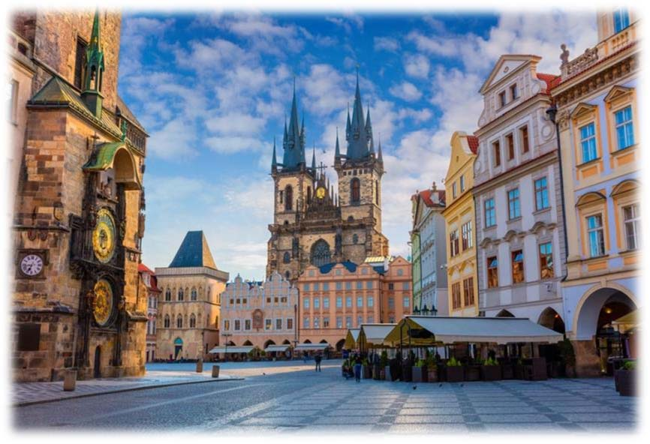

Ημέρα 2η: Πράγα (Καστρούπολη)
Σύμφωνα με το θρύλο, η Πράγα ιδρύθηκε από την Πριγκίπισσα Λιμπούσε και το σύζυγό της, Πρέμυσλ, ιδρυτή της ομώνυμης δυναστείας. Τον αρχικό πυρήνα της πόλης αποτελούσε ένα κάστρο σε ένα λόφο στη δεξιά όχθη του Μολδάβα, γνωστό ως Βίσεχραντ, που σημαίνει
«υψηλό, ανώτερο κάστρο». Εκεί θα εστιάσει και η σημερινή μας ξενάγηση. Πρωινό στο ξενοδοχείο και η ξενάγησή μας ξεκινάει με το μοναστήρι του Στράχοβ και το Λορέττο, δύο από τα σημαντικότερα μνημεία της Πράγας. Στην συνέχεια κατευθυνόμαστε στη μαγευτική καστρούπολη, που απλώνεται πάνω στο λόφο της Μάλα Στράνα και καταλήγουμε στον επιβλητικό καθεδρικό ναό του Αγίου Βίτου, τον παλαιότερο γοτθικό καθεδρικό ναό στην κεντρική Ευρώπη, και το παρεκκλήσι του Αγίου Βάτσλαβ, προστάτη της χώρας. Θα περάσουμε και από την εκκλησία του Αγίου Γεωργίου, τα παλάτια που διέμεναν οι Δούκες και οι Βασιλιάδες της Βοημίας, το πύργο του Ντάλιμπορ και το μικρό αλλά θρυλικό «Χρυσό σοκάκι» που τον 16ο και 17ο αιώνα αποτελούσε έδρα των αλχημιστών. Το δρομάκι αποτελείται από μικρά πολύχρωμα σπιτάκια, τα οποία ζωγραφίστηκαν ξανά με φωτεινά χρώματα στη δεκαετία του 1950. Πολλά από τα σπίτια είναι τώρα καταστήματα με σουβενίρ και υπάρχει ένα μουσείο μεσαιωνικού οπλοστασίου μέσα στην πρώην οχύρωση του 14ου αιώνα. Ο αριθμός 22 ανήκε στην αδελφή του συγγραφέα Φρανς Κάφκα, ο οποίος χρησιμοποίησε αυτό το σπίτι για να γράψει τα κείμενά του για περίπου δύο χρόνια. Στη συνέχεια θα έχουμε ελεύθερο χρόνο για μια βόλτα στην πόλη. Για το βράδυ σας προτείνουμε να παρακολουθήσετε μια παράσταση «Μαύρου Θεάτρου», όπερα κ.α. , άλλωστε βρίσκεστε στην πόλη όπου γεννήθηκε η ιδέα του Μαύρου Θεάτρου!

Ημέρα 3η: Πράγα – ελεύθερη ημέρα (προαιρετική εκδρομή στο Τσέσκυ Κρούμλοβ) Πρωινό. Στη συνέχεια, προαιρετικά, θα αναχωρήσουμε για την δεύτερη πιο όμορφη πόλη μετά την Πράγα, το «Τσέσκυ Κρούμλοβ». Το Τσέσκυ Κρούμλοβ είναι μια πόλη στην περιοχή της νότιας Βοημίας της Τσεχίας, γνωστή για την ιστορική γοτθική αρχιτεκτονική της και το κάστρο Κρούμλοβ, ένα από τα μεγαλύτερα της Βοημίας. Έχει υπέροχα πέτρινα σπίτια που βρίσκονται συγκεντρωμένα γύρω από έναν μαίανδρο του ποταμού Βλτάβα και τα οποία έχουν διατηρήσει τη μεσαιωνική και αναγεννησιακή μορφή της πόλης, η οποία το 1992 καταχωρήθηκε στον Κατάλογο των Μνημείων της Παγκόσμιας Κληρονομιάς της Unesco. Σημειωτέο πως η πόλη ονομάζεται Τσέσκυ Κρούμλοβ (Τσεχικό Κρούμλοβ) για να διαφοροποιείται από το Μοραβικό Κρούμλοβ που βρίσκεται στο νοτιοανατολικό σημείο της χώρας. Αποτελεί πολιτισμικό στολίδι με τα ιδιαίτερα καλοδιατηρημένα γοτθικού και αναγεννησιακού ρυθμού κτήρια, τις εκκλησίες και τα στενά δρομάκια της. Τα τείχη του Κρούμλοβ εσωκλείουν θησαυρούς ιδιαίτερης αρχιτεκτονικής και πολιτισμικής αξίας όπως η ‘‘κρυφή γέφυρα’’.
Μην παραλείψετε να επισκεφθείτε το κάστρο της πόλης και να θαυμάσετε από ψηλά την πανοραμική θέα. Επιστροφή στην Πράγα και χρόνος ελεύθερος. Κόστος προαιρετικής € 60
/άτομο.
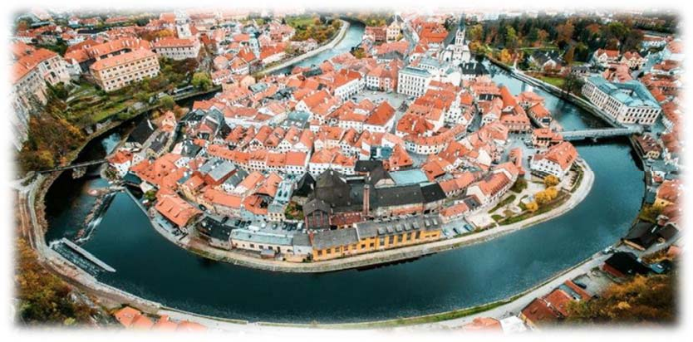

Ημέρα 4η: Πράγα – ελεύθερη ημέρα (προαιρετική εκδρομή στη Δρέσδη)
Πρωινό και έχετε στη διάθεση σας την ημέρα για μια πιο ενδελεχή γνωριμία της πανέμορφης Πράγας. Εναλλακτικά μπορείτε να συμμετάσχετε στην προαιρετική εκδρομή στη Δρέσδη. Η Δρέσδη είναι μια όμορφη πόλη στη Γερμανία, γνωστή για την πλούσια ιστορία και την αρχιτεκτονική της. Χαρακτηρίζεται από μπαρόκ και αναγεννησιακά κτίρια, πολλά από τα οποία αποκαταστάθηκαν μετά τον Β΄ Παγκόσμιο Πόλεμο. Διασχίζεται από τον ποταμό Έλβα, προσφέροντας μαγευτική θέα στις όχθες του ποταμού. Εντυπωσιακή είναι η Frauenkirche με τον πέτρινο της θόλο, η οποία ξαναχτίστηκε σε μεγάλο βαθμό μετά τις μεγάλες ζημιές που υπέστη στο Β’ παγκόσμιο πόλεμο. Επιβλητικό είναι το μπαρόκ ανάκτορο Zwinger με τους πανέμορφους κήπους και το μουσείο που φιλοξενεί έργα μεγάλων καλλιτεχνών όπως ο Ραφαήλ, ο Ρέμπραντ, ο Βερμέερ, ο Ρούμπενς, ο Ελ Γκρέκο. Ένας περίπατος στην πόλη μας ταξιδεύει στο λαμπρό παρελθόν της πόλης καθώς περνάμε από την διάσημη όπερα Semperoper με την εκπληκτική της ακουστική, αλλά και από το ανακτορικό συγκρότημα Residenzschloss που φιλοξενεί πλούσια συλλογή τέχνης. Η Δρέσδη αποτελεί σημαντικό πολιτιστικό κέντρο της Γερμανίας και το συμπαγές της ιστορικό κέντρο αποπνέει το μεγαλείο και την αίγλη του λαμπρού της παρελθόντος, όταν στους δρόμους της περπατούσαν πρίγκηπες, εκλέκτορες, λόγιοι, φιλόσοφοι και αριστοκράτες. Αφού ζήσουμε τη ρομαντική ατμόσφαιρα της Δρέσδης που αποτελεί έξοχο δείγμα της μπαρόκ τέχνης θα επιστρέψουμε στην Πράγα. Κόστος προαιρετικής € 60 /άτομο.

Ημέρα 5η: Πράγα - Κάρλοβυ Βάρυ - Αθήνα
Μετά το πρωινό, θα αναχωρήσουμε από την Πράγα με προορισμό την λουτρόπολη Κάρλοβυ Βάρυ στη Δυτική Τσεχία, διάσημη λόγω των ιαματικών πηγών της. Η πόλη βρίσκεται στην κοιλάδα του ποταμού Τέπλα κοντά στα σύνορα με τη Γερμανία, 140 χλμ. από την Πράγα και είναι δημοφιλής τόπος προορισμού τουριστών, ειδικά για τις διεθνείς προσωπικότητες που επισκέπτονται τη λουτρόπολη. Το Κάρλοβυ Βάρυ ιδρύθηκε από τον αυτοκράτορα Κάρολο τον 4ο τον 14ο αιώνα και ονομάστηκε «Βασιλική Πόλη» από τον ίδιο. Από τότε καθιερώθηκε σαν τόπος συνάντησης προσωπικοτήτων των γραμμάτων, των τεχνών και της πολιτικής. Διασχίζοντας τον κεντρικό πεζόδρομο δίπλα στον ποταμό Τέπλα καταλαβαίνουμε γιατί ο Γκαίτε, ο Σίλλερ, ο Μπετόβεν, ο Μπαχ, ο Τσάρος της Ρωσίας κ.α. περπάτησαν τον ίδιο δρόμο. Η πόλη είναι επίσης γνωστή για το διεθνές φεστιβάλ κινηματογράφου και για το δημοφιλές τσεχικό ηδύποτο Karlovarská Becherovka. Το απόγευμα μεταφορά στο αεροδρόμιο για να πάρουμε την πτήση της επιστροφής.

ΣΗΜΕΙΩΣΗ: Η ροή του προγράμματος ενδέχεται να διαφοροποιηθεί χωρίς να παραλείπεται κάτι.

ΠΤΗΣΕΙΣ

ΗΜΕΡΟΜΗΝΙΕΣ | ΔΙΑΔΡΟΜΗ | ΩΡΑ ΑΝΑΧΩΡΗΣΗΣ | ΩΡΑ ΑΦΙΞΗΣ
1^{η} μέρα | Αθήνα – Πράγα | 16.15 | 17.55
5^{η} μέρα | Πράγα – Αθήνα | 18.50 | 22.20

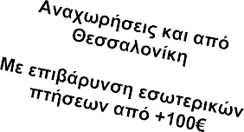

ΤΙΜΕΣ

Ταξίδι | Αναχωρήσεις | Ξενοδοχεία | 2κλ. | 1κλ. | Φόροι | Παρατηρήσεις
 | 7, 14, 21/5
Πράγα | 11, 18, 25/6 | Diplomat  hotel 4* | 585 | +240
Κάρλοβυ Βάρυ  5 ημέρες | 2, 9, 16, 23,  30/7  6, 13, 20, 27/8 |  |  |  | +220 | Aegean Αirlines
Κάρλοβυ Βάρυ  5 ημέρες | 2, 9, 16, 23,  30/7  6, 13, 20, 27/8 | 987 Hotel 4* sup | 625 | +260 | +220 | Aegean Αirlines
 | 17, 24/9 | Πρωινό καθημερινά
Παιδί έως 12 ετών στο ίδιο δωμάτιο με δύο (2) ενήλικες = - 100€

Περιλαμβάνονται:
- Πτήσεις με Aegean airlines

Περιλαμβάνεται μια αποσκευή έως 23 κιλά ανά επιβάτη και μια χειραποσκευή έως 8 κιλά ανά επιβάτη
- Επιλεγμένα κεντρικά ξενοδοχεία: Diplomat 4* / HOTEL 987 4*sup ή παρόμοιο

- Πρωινό μπουφέ καθημερινά στα ξενοδοχεία

- Εκδρομές, μεταφορές, ξεναγήσεις όπως περιγράφονται

- Έμπειρο ελληνόφωνο αρχηγό/συνοδό

- Ασφάλεια αστικής ευθύνης

- Ταξιδιωτικό φάκελο με χρήσιμες πληροφορίες

ΔΕΝ ΠΕΡΙΛΑΜΒΑΝΟΝΤΑΙ
× Είσοδοι σε μουσεία, ανάκτορα και αξιοθέατα
× Ό,τι δεν αναφέρεται στα προσφερόμενα ή αναγράφεται ως προαιρετικό/προτεινόμενο

Απαραίτητο διαβατήριο ή ταυτότητα τελευταίας 15ετίας σε καλή κατάσταση.
ΤΑΞΙΔΙΩΤΙΚΑ ΕΓΓΡΑΦΑ

